UNIVERSIDADE FEDERAL DE CAMPINA GRANDE

Organização e Arquitetura de Computadores

Pro.ª Joseana Macêdo Fechine Régis de Araújo

Aluno: Hércules Rodrigues Anselmo Mat.: 117210908

Prática 3

QUESTÃO 1

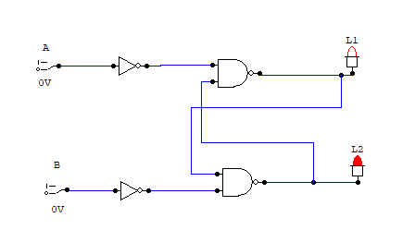

(implementação do circuito no circuitmaker)

|  |  |  |  |  |  |  |
| --- | --- | --- | --- | --- | --- | --- |
| tabela verdade | | | | | | |
| A | B | Qa | (Qa)' | Qf | (Qf)' | Qf |
| 0 | 0 | 0 | 1 | 0 | 1 | Qa = Qf |
| 1 | 0 | 1 | 0 |
| 0 | 1 | 0 | 1 | 0 | 1 | 0 |
| 1 | 0 | 0 | 1 |
| 1 | 0 | 0 | 1 | 1 | 0 | 1 |
| 1 | 0 | 1 | 0 |
| 1 | 1 | 0 | 1 | 1 | 1 | Erro Lógico |
| 1 | 0 | 1 | 1 |

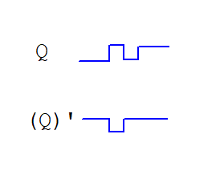

Esse circuito é basicamente o Latch SR. A letra A tem função de set e a B, reset.

QUESTÃO 2 A

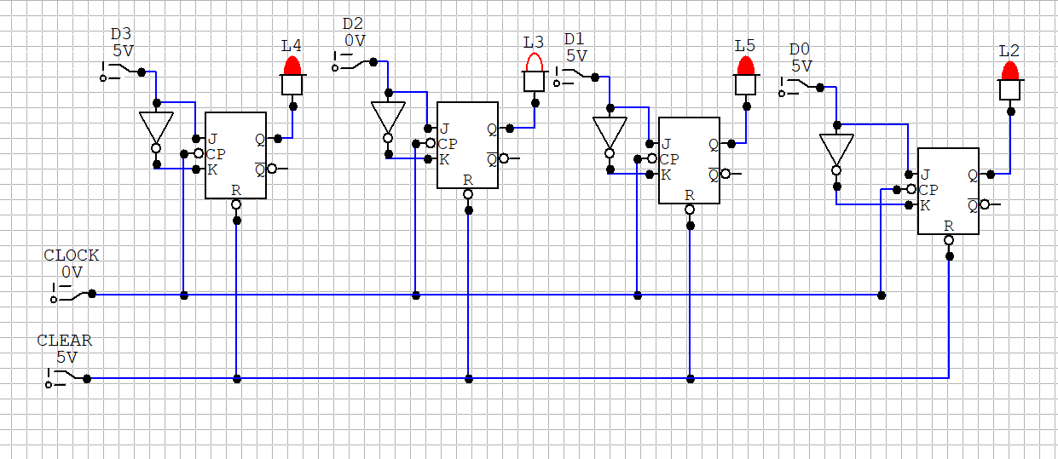

Esse é um registrador paralelo de 4 bits.

Utiliza de 4 flip-flops JK com adaptação para virar um flip-flop do tipo D.

Quando fazemos:

D0 = 1, D1 = 1, D2 = 0 e D3 = 1 e o CLEAR em 1 e após a decida do clock obtemos na saída 1011.

QUESTÃO 2B

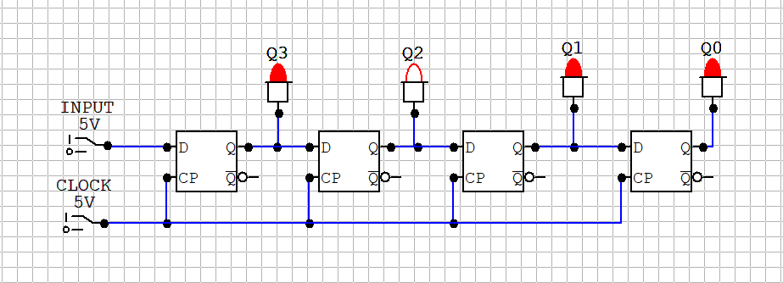

Esse é um registrador de deslocamento série/paralelo de 4 bits

Utiliza de um fip-flop do tipo D sensível à subida do clock.

Para obtermos 1011 é necessário que haja 4 transições do clock para armazenar a informação fornecida pelo “INPUT”, assim á o deslocamento bit a bit.